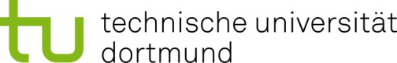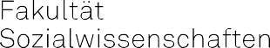

Technische Universität Dortmund | Fakultät Sozialwissenschaften Emil-Figge-Str. 50 | D-44227 Dortmund

Anrechnung der nachzuholenden Leistungspunkte für das Modul Auslandssemester im Bachelorstudiengang Soziologie (PO 2021)
Name, Vorname: Matrikelnummer:
Anzahl der nachzuholenden Leistungspunkte:

Titel der Veranstaltung | ECTS | Semester | Name Prüfer/in | Unterschrift Prüfer/in
Bitte reichen Sie das ausgefüllte Formular auf der Homepage der Fakultät für Sozialwissenschaften ein:
https://sowi.tu-dortmund.de/internationales/tu-dortmund-studierende/erasmus/nachzuholende-punkte/

